Plastilin zum Selbermachen:

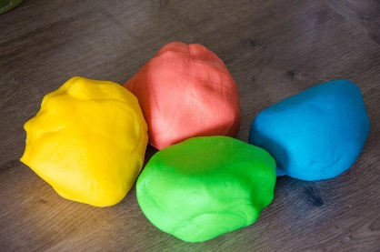
Zutaten:
- 200g Salz
- 400g Mehl
- 200 ml Wasser
- 3 EL Speiseöl
- 3 EL Zitronensäure (flüssig oder in Pulverform)
- Lebensmittelfarbe

- Vermische in einer großen Schüssel das Mehl und Salz.
- Dann kommt die Zitronensäure und Öl hinzu.
- Bringe 200ml Wasser zum Kochen.
- Nun verquirle die Masse mit dem Rührgerät auf niedrigster Stufe und menge nach und nach das kochende Wasser bei. Es entsteht dabei ein glatter Teig.
- Teile den Teig in kleine Teigportionen und knete mit Handschuhen die gewünschte Lebensmittelfarbe pro Plastilinteig ein. Fertig! (Für einfärbige Knetmasse, kannst du die Lebensmittelfarbe bereits bei Punkt 2 beimengen.)

Gutes Gelingen und viel Spaß beim Kneten!!!

Tulpenwiese: Malen mit der Gabeldrucktechnik:

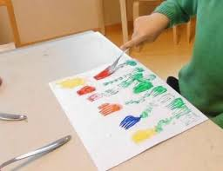

Frühlingshandspiel:

Erde lockern, (mit deinen Fingern die Handfläche des Kindes kitzeln),
Erde lockern,
Böhnchen setzen, (mit deinem Finger in die Handfläche des Kindes tippen),
Böhnchen setzen,
zudecken, (deine Hand streichelt die Handfläche des Kindes),
zudecken,
Wasser drauf, (mit allen fünf Fingern auf die Handfläche des Kindes tippen),
patsch drauf! (deine Handfläche auf die Handfläche des Kindes klatschen)

Frau Henne – eine lustige Mitmachgeschichte:

Am Montag denkt Frau Henne,
was für ein Gerenne. (auf die Oberschenkel klatschen)
Und spricht wütend (Hände in die Hüften)
1, 2, 3, (Finger zeigen)
heute leg ich kein Ei!
Dienstag, Mittwoch, Donnerstag, Freitag (den Text vom Montag wiederholen)
Am Samstag ist der Bauer sauer und spricht wütend (Hände in die Hüften)
1, 2, 3 (Finger zeigen)
Warum legst du heut kein Ei?
Am Sonntag denkt Frau Henne,
heute kein Gerenne.
Und gackert fröhlich 1, 2, 3 (Finger zeigen)
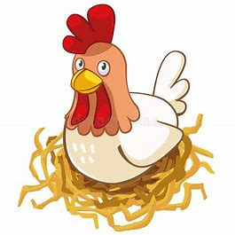
Und legt ein schönes Sonntags- Ei! (in die Luft ein Ei zeichnen)

